**Laporan Tugas 10 Pemrograman Jaringan** 

**Kelas :**

**Pemrograman Jaringan B**

**Oleh :**

**Bobbi Aditya (05111740000099)**

**Institut Teknologi Sepuluh Nopember**

**Surabaya**

**2020**

**Tugas**

1. Pull update terbaru progjar6
2. Jalankan async_server.py pada port 9002, 9003, 9004, 9005 (lihat pada BackendList)
3. Jalankan file lb.py pada port 44444
4. Jalankan browser, akseslah http://localhost:4444/page.html
5. Lihatlah di log program, bahwa setiap request akan dilayani oleh backend yang bergantian
6. Lakukan performance test seperti pada tugas 9, bandingkan penggunaan load balancer dengan async_server dengan server_thread_http pada folder progjar5
7. Buatlah tabel hasilnya

**Hasil akses** http://localhost:4444/page.html



**Request dilayani oleh backend yang bergantian**

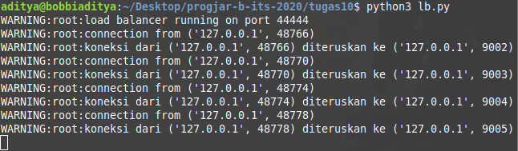

Parameter Test yang saya gunakan:

* Jumlah request :1000
* Concurrency Level :1-5-10-20-50-75-100

**Hasil Test**

* **Server Async**

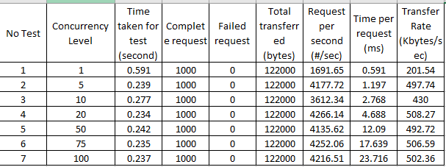

* **Server Thread**

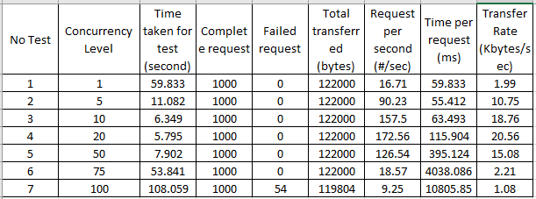

**Kesimpulan**

Dari hasil test bisa dilihat Dari hasil test bisa dilihat bahwa server async memiliki waktu running yang lebih cepat dibandingkan dengan server thread, hal ini sama dengan percobaan yang dilakukan pada tugas9.

Jika dibandingkan dengan tugas9, server thread dengan load balancer memiliki proses yang lebih baik. Hal ini bisa dilihat dari jumlah failed request yang lebih sedikit dan waktu running yang lebih cepat pada server thread dengan load balancer. Sehingga bisa dapat disimpulkan bahwa load balancer memiliki performa yang lebih baik.

**Dokumentasi**

* Async Concurrency level 1

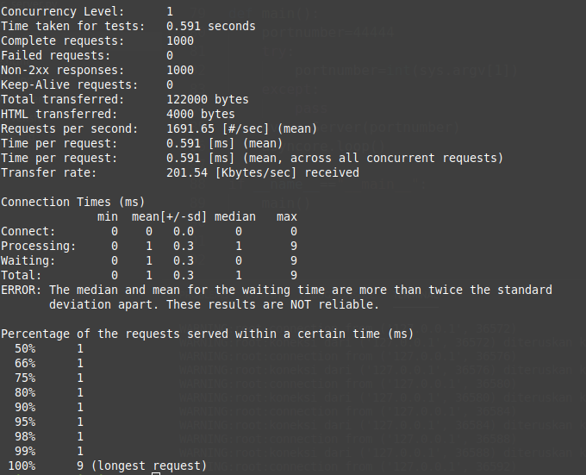

* Async Concurrency level 5

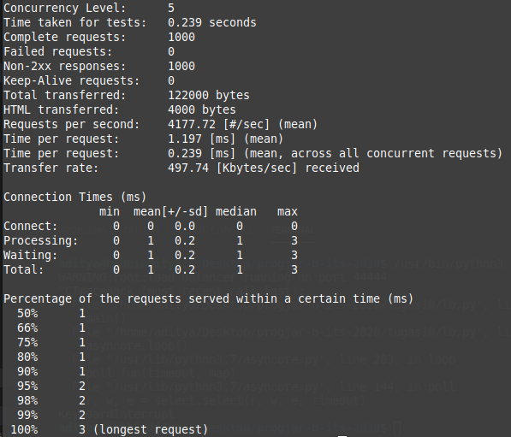

* Async Concurrency level 10

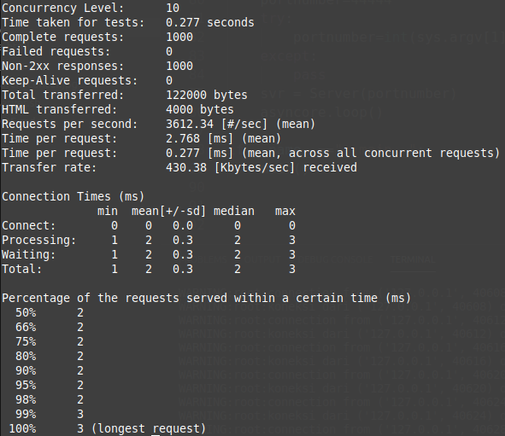

* Async Concurrency level 20

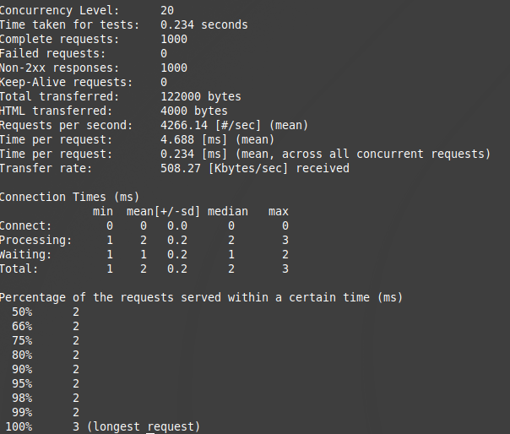

* Async Concurrency level 50

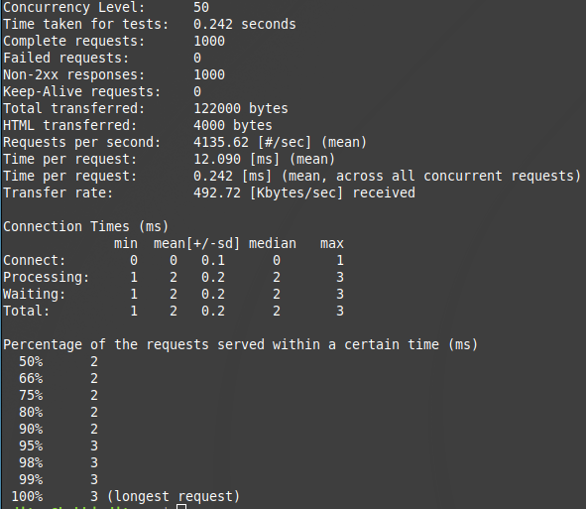

* Async Concurrency level 75

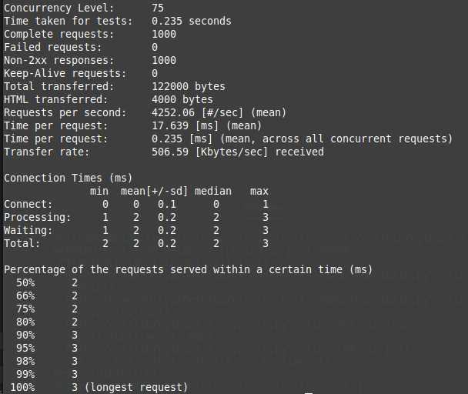

* Async Concurrency level 100

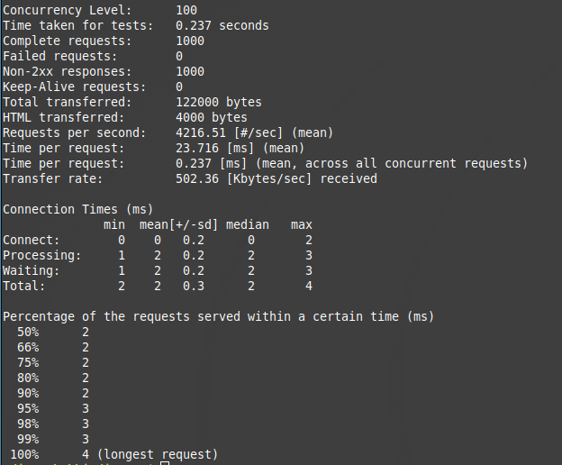

* Thread Concurrency level 1

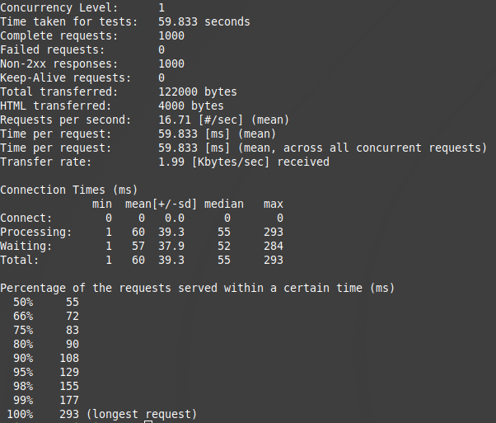

* Thread Concurrency level 5

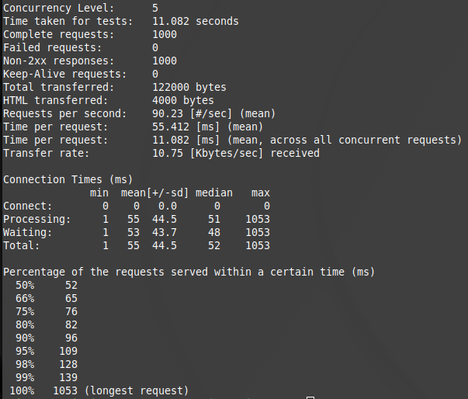

* Thread Concurrency level 10

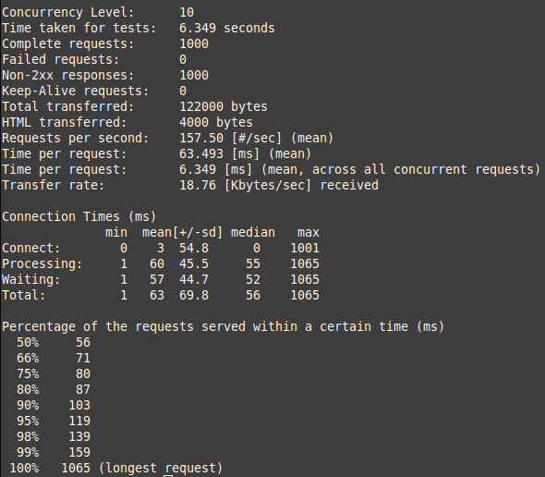

* Thread Concurrency level 20

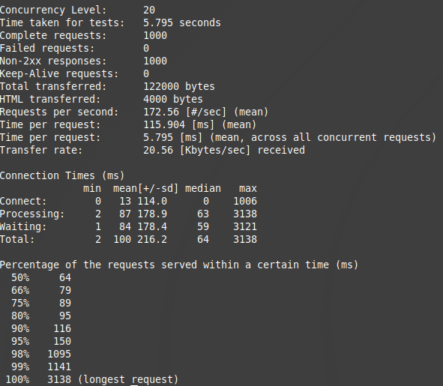

* Thread Concurrency level 50

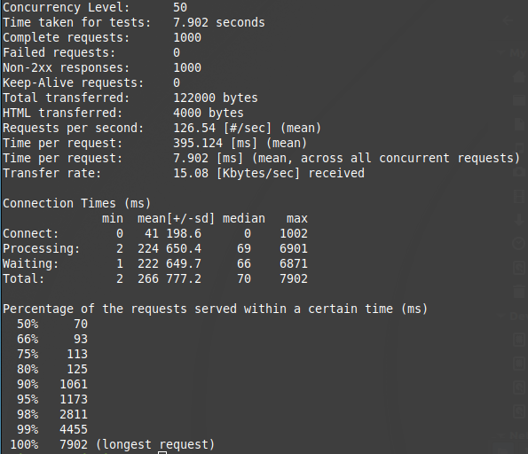

* Thread Concurrency level 75

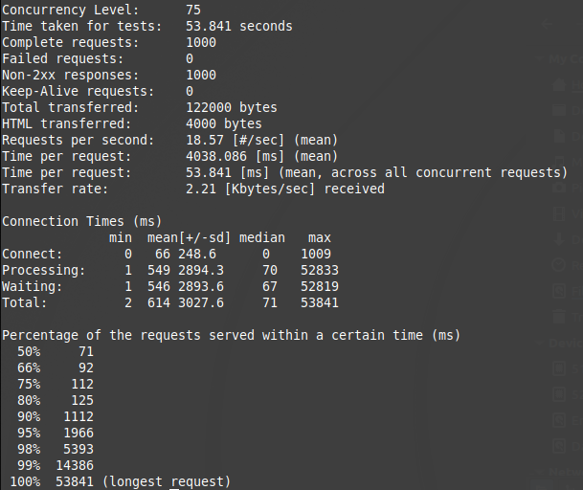

* Thread Concurrency level 100

